Tävlings PM
Tävlingen anordnas i full överensstämmelse med stec nationella tävlingsbestämmelser Ansvar Den som deltar i tävling gör detta under eget ansvar och på egen risk. arrangör eller funktionär kan således inte utan vållande göras ansvariga för person‐ eller sakskador som under tävling drabbar deltagaren. Tävlingsdeltagare och funktionärer har genom sin anmälan att delta i tävlingen samtyckt till att vederbörandes personuppgifter registreras i tävlingsarrangörens dataregister samt att arrangören, inom ramen för sin verksamhet, oavsett medieform offentliggör namnuppgifterna. Stec sanktioneras som Svenska Mästerskapet i Långloppsracing och SM medaljer delas ut i samband med finalen 15 Oktober.

Bana Tierp Arena www.tierparena.com
Adress Arena vägen 10 Tierp
Närmaste bensinmack:
Tierp centrum inom 5 kilometer finner du samtliga stationer
Fredag Tider
Depåbyggande start 14,00 Grillen tänds 20,00 för middag
Lördag
07,30 Inskrivning och besiktning öppnar.
09,00 Test / Kval öppnar
09,30 Banan stängs
09,50 Line up samtliga team Startplattan 10 främsta kvaltiderna längst fram
10,00 Startbilen rullar för start (2 st formationsvarv) 2+4 Timmars rullar ut till depå efter 1 varv. Detta är obligatorisk och varvet räknas.
11,00 Start 4 timmars
12,00 Start 2 timmars
13,00 Lunch paus
14,00 Nätverksracet. Bjud in samverkanspartner , sponsorer till ett festligt race.
15,00 Restart 6 Timmars
16,00 Restart 4 Timmars
17,00 Restart 2 Timmars
18,00 Målflagga ledarbilen som kört flest varv totalt.
18,10 Prisceremoni startar uppe på Terassen.
18,30 After Race startar på terassen på Tierp Arena.
.Frukost Lunch kaffe osv finns i depåområdet under hela dagen.

Söndag STEC Light / Krutcupen www.krutcupen.se
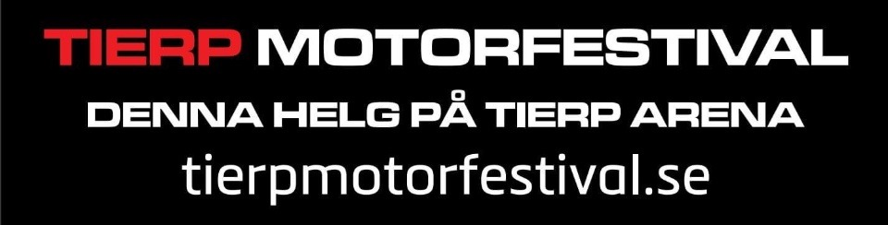
Samarbete med www.tierpmotorfestival.se

